Комплексно-тематический план
на март
События: День 8 Марта, 27 марта Международный день театра
Тема | Возраст | Содержание работы |  | Событие
Весна красна  Символ:  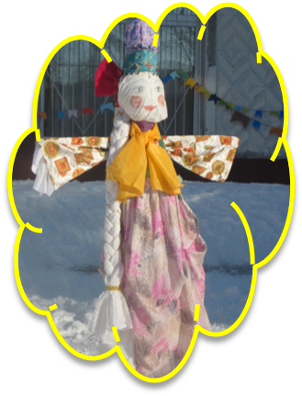 | 2-7 лет | Знания весенних примет, сезонные изменения в растительном и животном мире. Простейшие связи между явлениями живой и неживой природы. Правила безопасного поведения в природе. Бережное отношение к природе. Элементарные экологические представления.  - слушание и исполнение песен о весне и труде, слушание музыки;  - разучивание и исполнение танцев;  - разучивание стихов о весне;  - беседы о весенней природе;  - музыкально-ритмические импровизации;  - чтение художественной литературы (фольклора) о весне и труде;  - знакомство с пословицами и поговорками;  - наблюдения за весенней природой;  - решение ситуаций морального выбора, проблемных ситуаций;  - мастерская (создание панно, коллажа, выставки детских работ по теме весна);  - дидактические игры « первые цветы», «птицы», «насекомые»;  - лепка, рисование, конструирование;  - посадки на подоконнике;  - наблюдение за ростом лука и др. культур; | Март-май  1 неделя
Международный женский день  Символ:  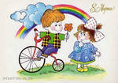 | 2-7 лет | Воспитание чувства любви и уважения к женщине, желания помогать, заботиться о них:  - заучивание стихотворений, чтение художественных произведений (рассказы и сказки) -- - рассматривание картин с сюжетами оказания помощи мамам, бабушкам  - педагогические ситуации «Что сделали бы вы… и почему»  - изготовление подарков для мам, выпуск газет  Мероприятия подготовки к Дню матери могут быть использованы при подготовке к Международному женскому дню. | 8 марта | Праздник мам
Народная игрушка  ( народная культура)  Символ:  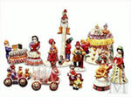 | 2-7 лет | Народная игрушка. Формирование знаний о народных промыслах. Знакомство с устным народным творчеством  - презентации о народных игрушках  -чтение художественной литературы;  - рассматривание иллюстраций ( слайдов), игрушек с обсуждением;  - составление описательных рассказов;  - разучивание потешек, загадок, шуток;  - режиссерские игры с игрушками;  - рисование, аппликация, лепка, изготовление из бросового материала;  -пение;  - музыкально-ритмические движения;  Слушание песен и музыки;  - разучивание хороводов;  - танцы – импровизации;  - знакомство с техниками папье-маше. | 2 неделя марта | Выставки детского творчества  Фольклорный досуг
Всемирный день Земли и водных ресурсов  Международный день Балтийского моря  Символ:  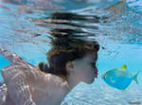 | 4-7 лет | Воспитание осознанного, бережного отношения к земле и воде как источникам жизни и здоровья человека:  5-7 лет  - сюжетно-ролевая игра «Путешествие»;  -- игры-эстафеты (собрать разбросанные «в лесу» бумажки в пакет для мусора и т.п.);  - рассматривание картинок, иллюстраций по теме праздника;  - ситуативные разговоры, беседы с детьми по теме, в том числе о значении почвы и воды в жизни всего живого, последствиях нарушений правил охраны воды и земли (пролитая в море нефть – образование нефтяного пятна - погибшая рыба и др.);  - наблюдения и экспериментирование по теме;  - создание коллекций водоемов (океан, море, река, озеро, пруд, водопад, ручей и др.), камней (наиболее распространенных минералов), «фильтров» («Как и чем очистить воду?»), водных и земных видов спорта;  - развивающие игры "Какая бывает вода?", "Волшебная палочка", "Разрезные картинки", «Путаница» («Растительный мир», «Животный мир», «Подводный мир») и др.;  - чтение художественной, научно-художественной и научно-популярной литературы по теме праздника;  - рассуждения детей на темы: «Можно ли жить без воды (земли)?» и «Опасная вода (земля)», творческое рассказывание о пользе воды и земли для окружающей природы и человека и об опасностях воды и земли, которые могут подстерегать человека;  - проектная деятельность (создание и защита альбома, макета, плаката, детской энциклопедии, выставки рисунков по теме, коллективной работы из различных материалов «Что может расти на земле?»; составление и защита памятки о бережном отношении к воде и земле для информационного родительского уголка, домашнего пользования);  - отгадывание и составление загадок по теме праздника;  - викторина познавательного характера по теме праздника;  - решение проблемных ситуаций по теме;  - игры с водой;  - музыкальное развлечение (на основе песен о воде, о земле);  - слушание и исполнение песен о воде и земле;  - подвижные игры. | 3 неделя марта  22 марта | праздник-экспериментирование (с водой и землей);  - праздник «Да здравствует вода!»;  - «путешествие» по экологической тропе;  - дидактическая игра (викторина) «Наш дом – Земля».
Международный день театра  Символ:   | 2-7 лет | Приобщение и формирование положительного отношения к театральному искусству:  2-4 года  - игры-драматизации сказок («Репка», «Колобок», «Теремок»)  - музыкальные, ритмические, пластические игры и упражнения;  - посещение театра (кукольного, ТЮЗа, детского спектакля в драматическом театре и др.);  - слушание и исполнение песен о театре и для театра, танцев для театральных спектаклей;  5-7 лет  - сюжетно-ролевая игра «Театр»;  - знакомство с театром (помещения, сцена, реквизит, декорации, программки, театральный буфет, виды театра, театральные профессии и др.);  - чтение художественной литературы по теме;  - составление ролевых диалогов по иллюстрациям;  - музыкальные, ритмические, словесные импровизации;  - игры-драматизации знакомых сказок;  - мастерская (изготовление театральной афиши, билетов в театр, элементов декораций, костюмов, реквизита и др.);  - рассказы о посещении театра;  - театрализованные и музыкально-театрализованные представления;  - режиссерские игры, игры-превращения, театральные этюды;  - проектная деятельность (организация театра в группе, создание макета театра, изготовление какого-либо вида театра; выкладывание из мелких предметов театральной маски и др.). | 4 неделя  27 марта | музыкально-театрализованные представления

